PRAKTIČNI RAD

IZRADA CRKVE OD GLINAMOLA

Slikarsko-kiparska sekcija
Voditeljica: Aleksandra Radunić
Omiš
ALAT I PRIBOR:
Kistovi, zaštitne rukavice, olovka
MATERIJAL:
Bijeli lak, akrilne boje, glina ili glinamol

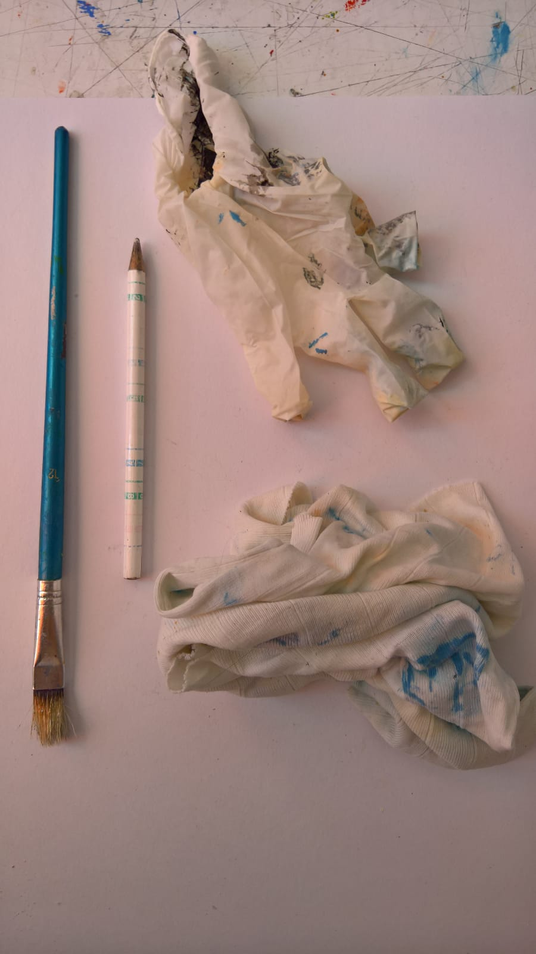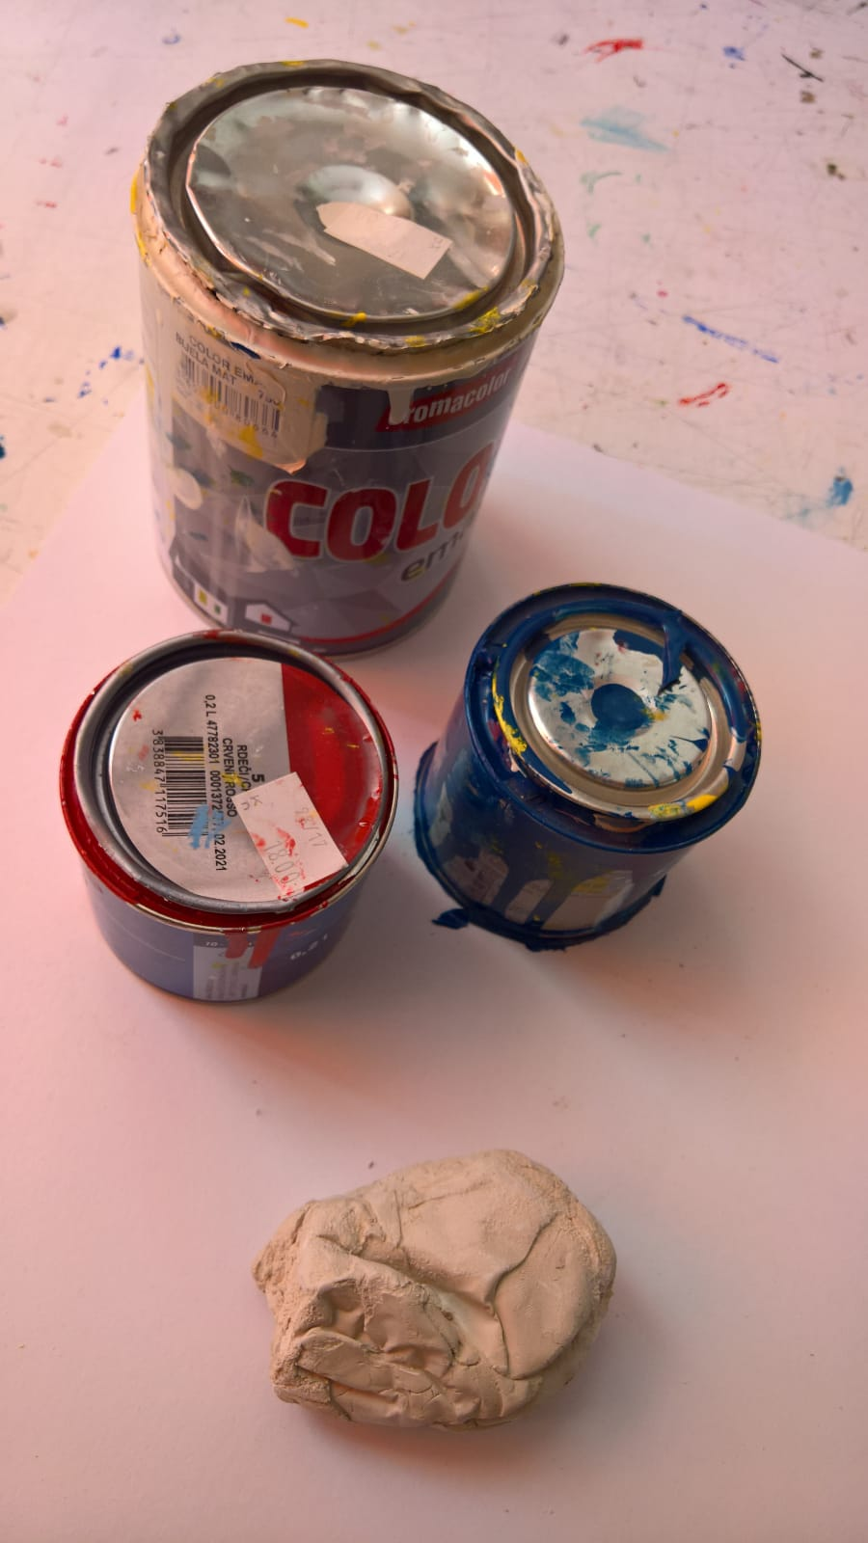

POSTUPAK IZRADE

1. KORAK
Učenici odlaze na teren, promatraju, analiziraju i mjere proporcije na crkvici Svetog Petra koja predstavlja zaštićenu kulturnu baštinu i simbol je grada Omiša.

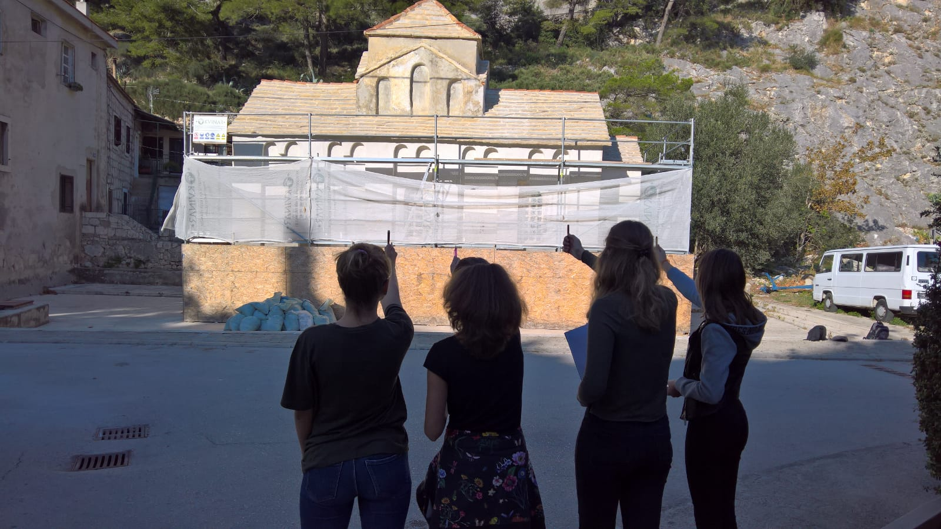

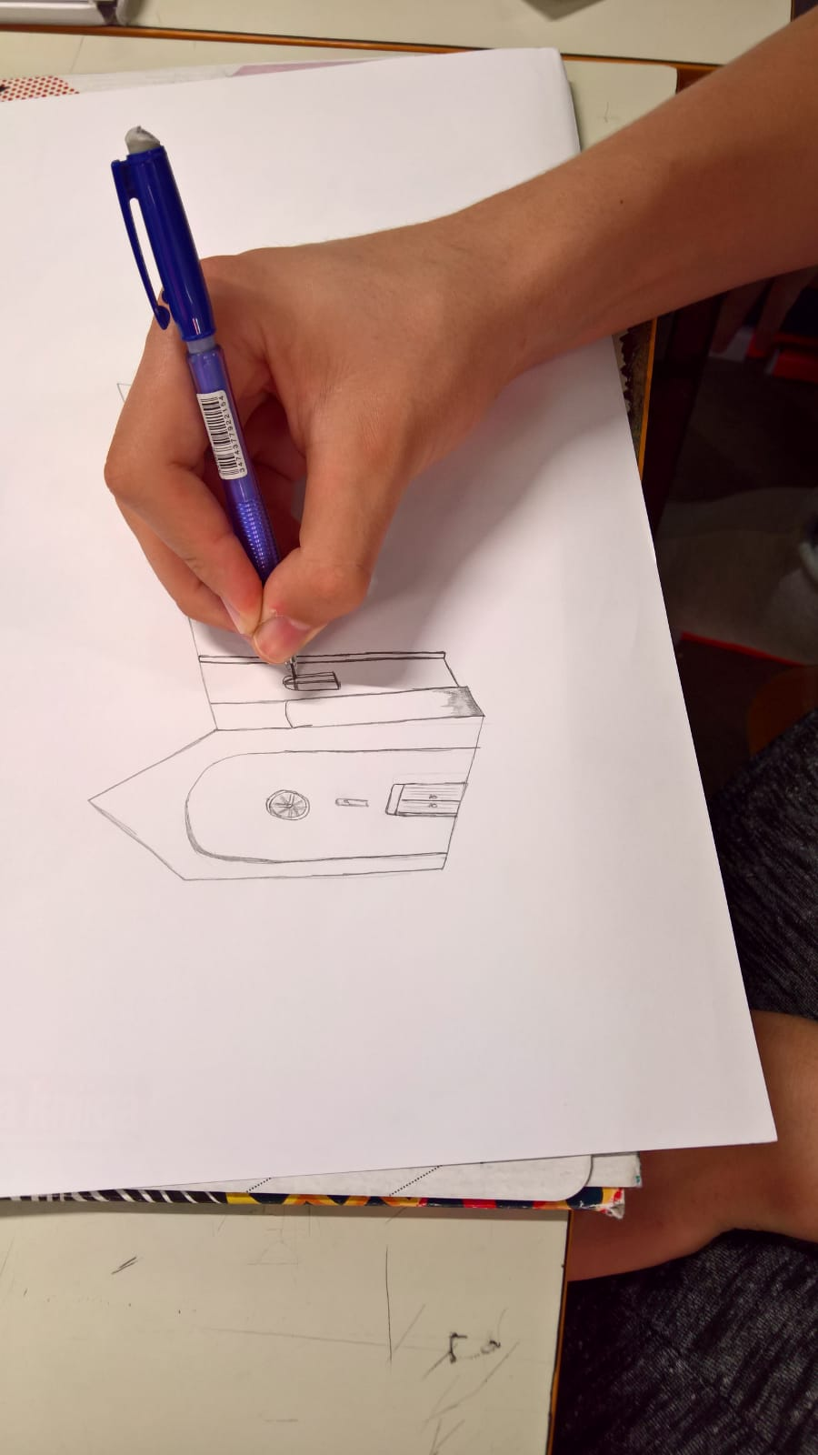
2. KORAK
Nakon toga izrađuju skice u olovci.

3. KORAK
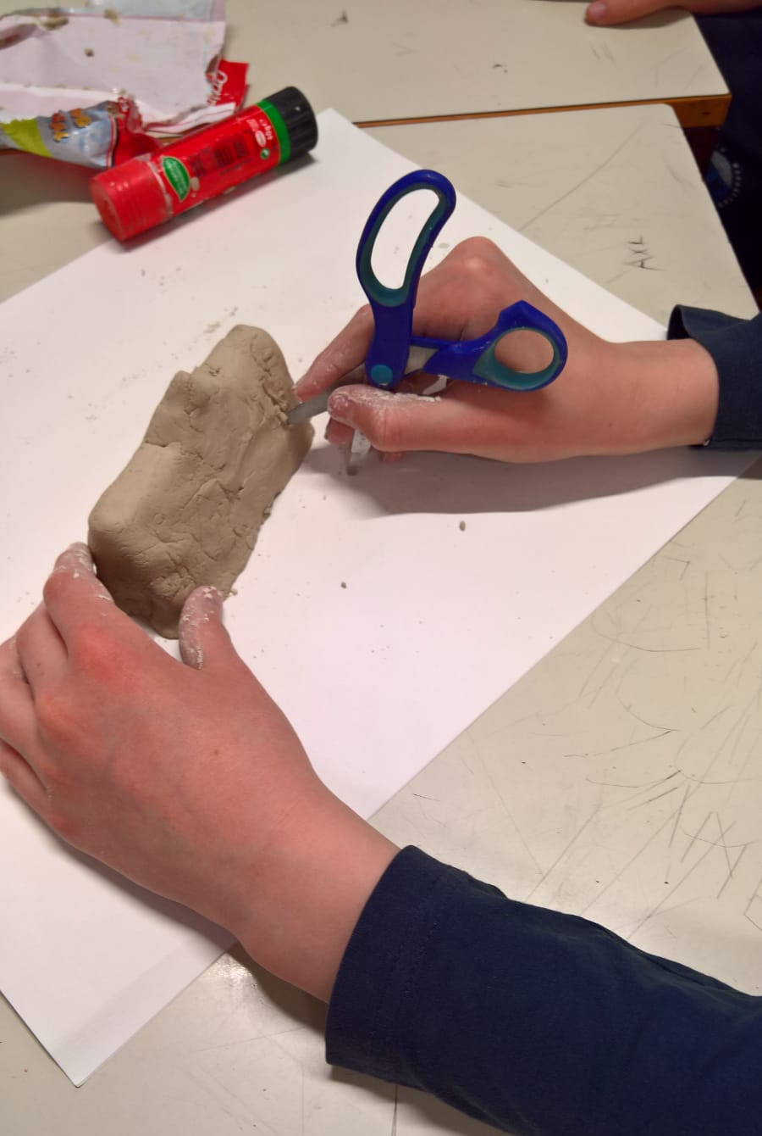
U glini ili glinamolu oblikuju crkvu i ostavljaju da se suši tjedan dana.

4. KORAK
Kako bi učvrstili rad premazuju ga temeljnim bijelim lakom (za drvo i metal) i opet ostavljaju da se suši tri dana.

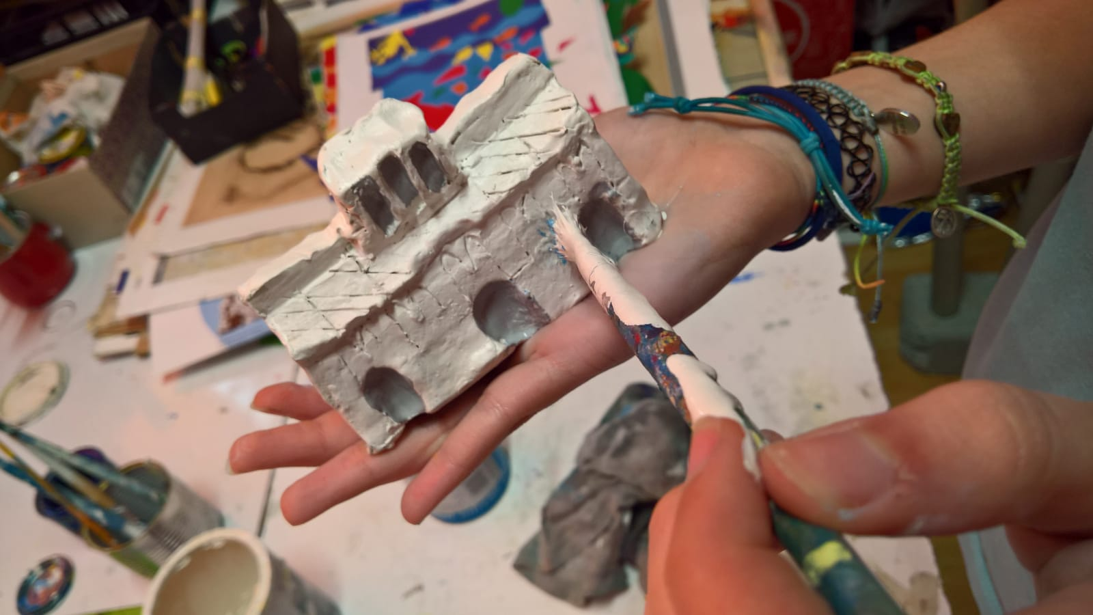

5. KORAK
Odabranim bojama premazuju dijelove koji su udubljeni.

